1、首先在后台打开文件HL6805.xml，不在面板上显示（除非用特定菜单打开该文件，才在前端显示）。新生成文件保存到工程所在文件夹内名称为new的文件夹下。

2、寻找到<Descriptions> \ <Devices> \<Device Physics="YY"> \<Profile> -> \<DataTypes> \<DataType>，然后所有<DataType>都是成对出现的，在每一对<DataType>里面都包含一个文件头（蓝色圈）和子模块（红色圈），找到DT1601数据类型，如下图：
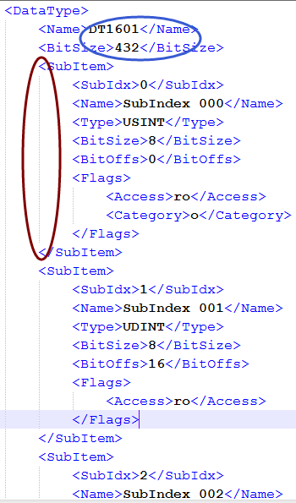

2.1文件头只需要修改<BitSize>，基本值是16；每添加一个HL2001/2/3模块，就加8，每减少一个HL2001模块就减少8；同理增加HL4001模块，就加64，减少HL4001就减64；增加HL4002也是加64，减少也减64；增加HL5002就增加16，减少就减16。

2.2然后对于</SubItem>，第一个不要处理，从第二个开始：
每增加一个模块（HL2001/2/3、HL5002）就增加一个</SubItem>；如果增加一个HL4001/2模块，就增加4个</SubItem>。
然后</SubItem>的属性设置规则如下：
2.2.1 <SubIdx>1</SubIdx>按十进制递增
2.2.2 <Name>SubIndex 001</Name>按十进制递增
2.2.3 <Type>如果是HL2001/2/3则为USINT，如果是HL5002则为UINT；如果是HL4001/2模块产生的4个</SubItem>，其<Type>也是UINT。
2.2.4 <BitSize>如果是HL2001/2/3则为8；如果是HL5002或HL4001/2模块产生的4个</SubItem>，则为16
2.2.5 <BitOffs> 从第二个</SubItem>（SubIdx为1）开始，<BitOffs>为16，然后第三个开始，<BitOffs> 等于上一个的<BitOffs> 加上<BitSize>。
2.2.6 <Flags>只包含一个属性<Access>，然后<Access>属性一直为ro

3、找到DT7010数据类型，如下图：
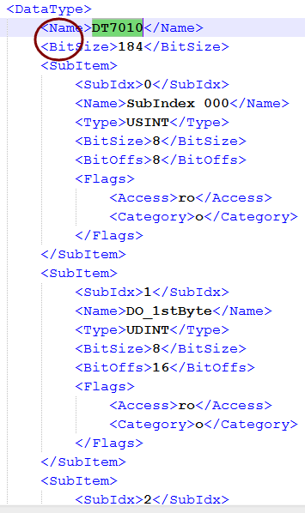
3.1红色圈为文件头，只需要修改<BitSize>，基本值是16；每添加一个HL2001/2/3模块，就加8，每减少一个HL2001模块就减少8；同理增加HL4001模块，就加64，减少HL4001就减64；增加HL4002也是加64，减少也减64；增加HL5002就增加16，减少就减16。
3.2然后对于</SubItem>，第一个不要处理，从第二个开始：
每增加一个模块（HL2001/2/3、HL5002）就增加一个</SubItem>；如果增加一个HL4001/2模块，就增加4个</SubItem>。
然后</SubItem>的属性设置规则如下：
3.2.1 <SubIdx>1</SubIdx>按十进制递增
3.2.2 <Name> DO_05A_1stByte</Name>按实际组态的模块来命名，具体如下：
HL2001的名字 DO_05A_nstByte(n=1、2…实际插入的第几个HL2001模块)
HL2002的名字 DO_15A_nstByte(n=1、2…实际插入的第几个HL2002模块)
HL2003的名字 DO_20A_nstByte(n=1、2…实际插入的第几个HL2003模块)
HL4001的4个SubItem名字 AOn_010V_Ch1、AOn_010V_Ch2、AOn_010V_Ch3、AOn_010V_Ch4(n表示插入的第几个HL4001模块)
HL4002的4个SubItem名字 AOn_420mA_Ch1、AOn_420mA _Ch2、AOn_420mA _Ch3、AOn_420mA _Ch4(n表示插入的第几个HL4002模块)
HL5002的名字 Abs_Encode_n_Cmd(n表示插入的第几个HL5002模块)
3.2.3 <Type>如果是HL2001/2/3则为USINT，如果是HL5002则为UINT；如果是HL4001/2模块产生的4个</SubItem>，其<Type>也是UINT。
3.2.4 <BitSize>如果是HL2001/2/3则为8；如果是HL5002和HL4001/2模块产生的4个</SubItem>，则为16
3.2.5 <BitOffs> 从第二个</SubItem>（SubIdx为1）开始，<BitOffs>为16，然后第三个开始，<BitOffs> 等于上一个的<BitOffs> 加上<BitSize>。
3.2.6 <Flags>的2个属性<Access>（一直为ro）和<Category>（一直为o）

4、寻找到<Descriptions> \ <Devices> \<Device Physics="YY"> \<Profile> -> \<Objects>\<Object>，然后所有<Object>都是成对出现的，在每一对<Object>里面都包含一个文件头（蓝色圈）和子模块（红色圈），
4.1找到#x1601数据类型，如下图：
4.1.1 前三个属性不需要修改。
4.1.2 <BitSize>408</BitSize> 按实际添加的模块类型计算（有一个基本值16）：HL2001/2/3则为8；如果HL5002和HL4001/2模块产生的4个</SubItem>则为16
4.1.3 第一个<SubItem>的<DefaultData>值等于后面所有<SubItem>的数量（十进制）。
4.1.4 从第二个<SubItem>开始，<Name>逐渐累加，<DefaultData>长度固定，每增加一个模块（HL2001/2/3、HL5002）就增加一个</SubItem>；如果增加一个HL4001/2模块，就增加4个</SubItem>。定义如下（全部按照十六进制）：
4.1.4.1 第一个字节就是模块大小：如果是HL2001/2/3则为8；如果是HL5002和HL4001/2模块产生的4个</SubItem>，则为16。（十六进制）
4.1.4.2 第二个字节从01开始累加；
4.1.4.3 第三第四字节不需要更改，固定为1070

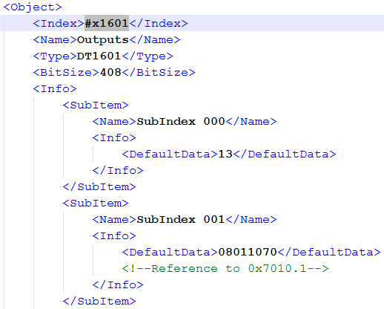

4.2 找到#x7010对象类型，如下图：
4.1文件头只需要修改<BitSize>，基本值是16；每添加一个HL2001/2/3模块，就加8，每减少一个HL2001模块就减少8；同理增加HL4001模块，就加64，减少HL4001就减64；增加HL4002也是加64，减少也减64；增加HL5002就增加16，减少就减16。

4.3然后对于<Info>下的</SubItem>，第一个不要处理，从第二个开始：
第一个SubItem 的DefaultData 值等于后面的SubItem个数。
每增加一个模块（HL2001/2/3、HL5002）就增加一个</SubItem>；如果增加一个HL4001/2模块，就增加4个</SubItem>。
然后</SubItem>的属性设置规则如下：
4.3.1 <Name>的命名规则：
HL2001的名字 DO_05A_1stByte
HL2002的名字 DO_15A_1stByte
HL2003的名字 DO_20A_1stByte
HL4001的4个SubItem名字 AO_010V_Ch1、AO_010V_Ch2、AO_010V_Ch3、AO_010V_Ch4
HL4002的4个SubItem名字 AO_420mA_Ch1、AO_420mA _Ch2、AO_420mA _Ch3、AO_420mA _Ch4
HL5002的名字 Abs_Encode_Cmd

4.3.2 另外一个属性保持如下：8位两个0，16位四个0，32位八个0
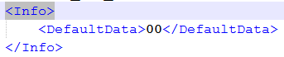

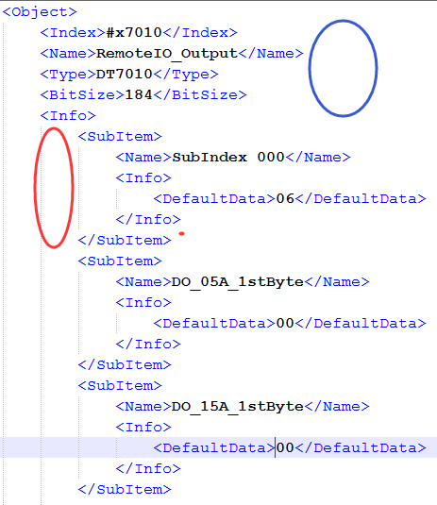

5、寻找到<Descriptions> \ <Devices> \<Device Physics="YY"> \<Profile> -> \<RxPdo Mandatory="true" Fixed="true" Sm="2">，然后所有<Object>都是成对出现的，在每一对<Object>里面都包含一个文件头和ENTRY，找到#x1601，如下图：
5.1 红色圈不变
5.2 <SubIndex>从1开始逐渐递增
5.3 <BitLen>、<Name>、<DataType>根据实际插入模块来决定，具体参见前面的说明
5.4
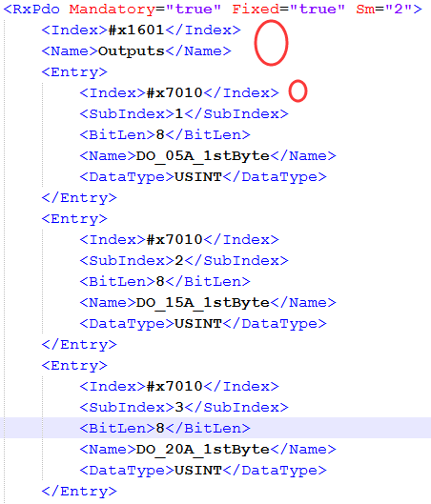

6、寻找到<Descriptions> \ <Devices> \<Device Physics="YY"> \<Profile> -> \<DataTypes> \<DataType>，然后所有<DataType>都是成对出现的，在每一对<DataType>里面都包含一个文件头（蓝色圈）和子模块（红色圈），找到DT1A00数据类型，如下图：
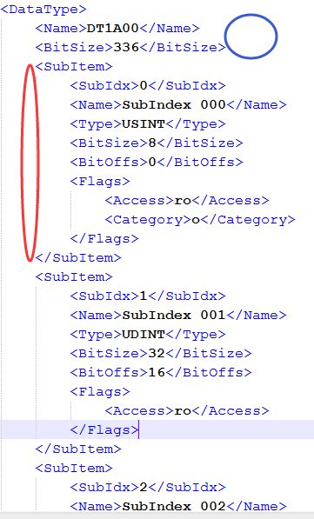

6.1文件头只需要修改<BitSize>，基本值是16；每添加一个HL1001模块，就加8，每减少一个HL1001模块就减少8；同理增加HL3001模块，就加64，减少HL3001就减64；增加HL3002和HL5001也是加64，减少也减64；增加HL5002就增加32，减少就减32。

6.2然后对于</SubItem>，第一个不要处理，从第二个开始：
每增加一个模块HL1001和HL5002就增加一个</SubItem>；如果增加一个HL3001/2模块，就增加4个</SubItem>；增加一个HL5001就增加2个</SubItem>；
然后</SubItem>的属性设置规则如下：
6.2.1 <SubIdx>1</SubIdx>按十进制递增
6.2.2 <Name>SubIndex 001</Name>按十进制递增
6.2.3 <Type>如果是HL1001则为USINT，如果是HL5002则为UDINT；如果是HL3001/2模块产生的4个</SubItem>，其<Type>是UINT。
6.2.4 <BitSize>如果是HL1001则为8；如果HL5002是32；HL3001/2模块产生的4个</SubItem>，则为16；如果是HL5001产生的2个，都是32；
6.2.5 <BitOffs> 从第二个</SubItem>（SubIdx为1）开始，<BitOffs>为16，然后第三个开始，<BitOffs> 等于上一个的<BitOffs> 加上<BitSize>。
6.2.6 <Flags>只包含一个属性<Access>，然后<Access>属性一直为ro

7、找到DT6001数据类型，如下图：
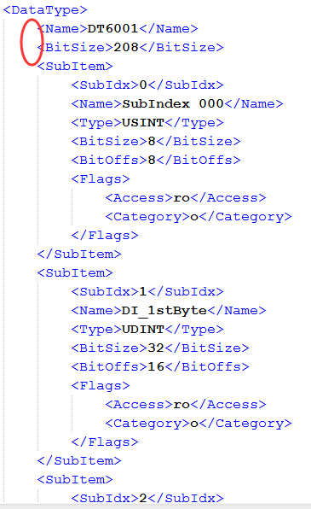
7.1红色圈为文件头，只需要修改<BitSize>，基本值是16；每添加一个HL1001模块，就加8，每减少一个HL1001模块就减少8；同理增加HL3001模块，就加64，减少HL3001就减64；增加HL3002也是加64，减少也减64；增加HL5002就增加32，减少就减32。如果是HL5001，则是64；
7.2然后对于</SubItem>，第一个不要处理，从第二个开始：
每增加一个模块（HL1001、HL5002）就增加一个</SubItem>；如果增加一个HL3001/2模块，就增加4个</SubItem>；如果增加一个HL5001，则增加2个。
然后</SubItem>的属性设置规则如下：
7.2.1 <SubIdx>1</SubIdx>按十进制递增
7.2.2 <Name> DI_1stByte</Name>按实际组态的模块来命名，具体如下：
HL1001的名字 DI_nstByte(n=1、2…实际插入的第几个HL1001模块)
HL5002的名字 AbsEncodeSSI_n(n=1、2…实际插入的第几个HL5002模块)
HL5001的名字 Counter600_1_n，Counter600_2_n (n=1、2…实际插入的第几个HL5001模块)
HL3001的4个SubItem名字 AIn_010V_Ch1、AIn_010V_Ch2、AIn_010V_Ch3、AIn_010V_Ch4，(n=1、2…实际插入的第几个HL3001模块)
HL3002的4个SubItem名字 AIn_420mA_Ch1、AIn_420mA _Ch2、AIn_420mA _Ch3、AIn_420mA _Ch4(n=1、2…实际插入的第几个HL3002模块)

7.2.3 <Type>如果是HL1001则为USINT，如果是HL5002则为UDINT；如果是HL3001/2模块产生的4个</SubItem>，其<Type>也是UINT；如果是HL5001的两个模块，则为UDINT。
7.2.4 <BitSize>如果是HL1001则为8；如果HL5002是32；HL3001/2模块产生的4个</SubItem>，则为16；如果是HL5001产生的2个，都是32；
7.2.5 <BitOffs> 从第二个</SubItem>（SubIdx为1）开始，<BitOffs>为16，然后第三个开始，<BitOffs> 等于上一个的<BitOffs> 加上<BitSize>。
7.2.6 <Flags>的2个属性<Access>（一直为ro）和<Category>（一直为o）

8、寻找到<Descriptions> \ <Devices> \<Device Physics="YY"> \<Profile> -> \<Objects>\<Object>，然后所有<Object>都是成对出现的，在每一对<Object>里面都包含一个文件头（蓝色圈）和子模块（红色圈）， 找到#x1A00，如下图：
8.1.1 前三个属性不需要修改。
8.1.2 <BitSize>408</BitSize> 按实际添加的模块类型计算（有一个基本值16）：HL1001则为8；如果HL5002则是32；HL3001/2模块产生的4个</SubItem>，则为16；HL5001产生的2个都是32。
8.1.3 第一个<SubItem>的<DefaultData>值等于后面所有<SubItem>的数量（十进制）。
8.1.4 从第二个<SubItem>开始，<Name>逐渐累加，<DefaultData>长度固定，每增加一个模块（HL1001、HL5002）就增加一个</SubItem>；如果增加一个HL3001/2模块，就增加4个</SubItem>。增加一个HL5001就增加2个。定义如下（全部按照十六进制）：
8.1.4.1 第一个字节就是模块大小：如果是HL1001则为8；如果是HL5002和HL5001产生的2个</SubItem>，则为32。而HL3001/2模块产生的4个</SubItem>，则为16。
8.1.4.2 第二个字节从01开始累加；
8.1.4.3 第三第四字节不需要更改，固定为0160
注释直接不要！
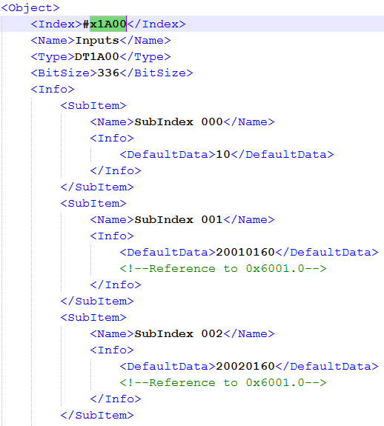

8.2找到#x6001数据类型，如下图：
8.3文件头只需要修改<BitSize>，基本值是16；每添加一个HL1001模块，就加8，每减少一个HL1001模块就减少8；同理增加HL3001模块，就加64，减少HL3001就减64；增加HL3002也是加64，减少也减64；增加HL5002就增加32，减少就减32。如果增加HL5001增加64，减少也是64。

8.2然后对于<Info>下的</SubItem>，第一个不要处理，从第二个开始：
每增加一个模块（HL1001就增加一个</SubItem>；如果增加一个HL3001/2模块，就增加4个</SubItem>，如果增加一个HL5001就增加2个；如果增加HL5002就增加1个。
然后</SubItem>的属性设置规则如下：
8.2.1 <Name>的命名规则：
HL1001的名字 DI_1stByte，第二个就是DI_2stByte
HL5002的名字 AbsEncodeSSI_1，第二个同上
HL5001的名字 Counter600_1_01，Counter600_1_02，第二个同上
HL3001的4个SubItem名字 AI1_010V_Ch1、AI1_010V_Ch2、AI1_010V_Ch3、AI1_010V_Ch4，第二个同上
HL3002的4个SubItem名字 AI1_420mA_Ch1、AI1_420mA _Ch2、AI1_420mA _Ch3、AI1_420mA _Ch4

8.2.2 另外一个属性保持如下：注意8位00，16位0000，32位00000000

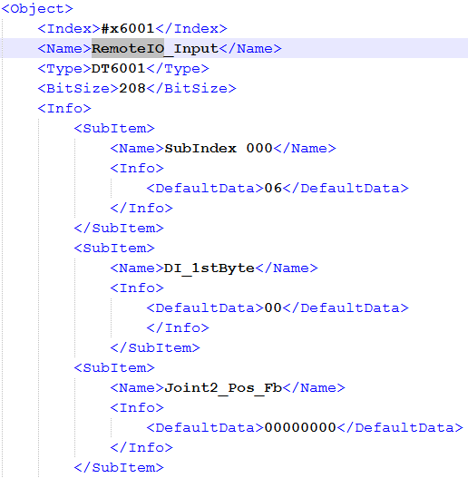

9、寻找到<Descriptions> \ <Devices> \<Device Physics="YY"> \<Profile> -> <TxPdo Mandatory="true" Fixed="true" Sm="3">，然后所有<Entry>都是成对出现的，在每一对<Entry>里面都包含一个文件头，找到x1A00，如下图：
9.1 红色圈不变
9.2 <SubIndex>从1开始逐渐递增
9.3 <BitLen>、<Name>、<DataType>根据实际插入模块来决定，具体参见前面说明
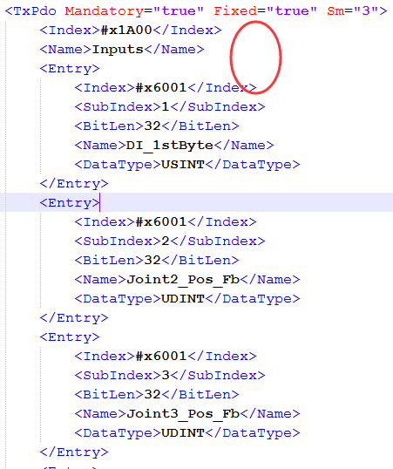

10、给一个例子
EtherCAT耦合器，总线为EtherCAT Slave，后面按顺序挂4个HL1001，4个HL2001，2个HL2002，2个HL2003，2个HL3001，2个HL3002，2个HL4001，2个HL4002，2个HL5001，2个HL5002模块，共计24个模块。经过组态软件组态后，生成的xml文件为HL6805.xml
实际挂载模块 | 组态软件上显示 | 生成的HL6805.xml在EC主站软件上显示
HL1001 | HL1001_1 | DI_1stByte
HL1001 | HL1001_2 | DI_2stByte
HL1001 | HL1001_3 | DI_3stByte
HL1001 | HL1001_4 | DI_4stByte
HL2001 | HL2001_1 | DO_05A_1stByte
HL2001 | HL2001_2 | DO_05A_2stByte
HL2001 | HL2001_3 | DO_05A_3stByte
HL2001 | HL2001_4 | DO_05A_4stByte
HL2002 | HL2002_1 | DO_15A_1stByte
HL2002 | HL2002_2 | DO_15A_2stByte
HL2003 | HL2003_1 | DO_20A_1stByte
HL2003 | HL2003_2 | DO_20A_2stByte
HL3001 | HL3001_1 | AI1_010V_Ch1
HL3001 | HL3001_1 | AI1_010V_Ch2
HL3001 | HL3001_1 | AI1_010V_Ch3
HL3001 | HL3001_1 | AI1_010V_Ch4
HL3001 | HL3001_2 | AI2_010V_Ch1
HL3001 | HL3001_2 | AI2_010V_Ch2
HL3001 | HL3001_2 | AI2_010V_Ch3
HL3001 | HL3001_2 | AI2_010V_Ch4
HL3002 | HL3002_1 | AI1_420mA_Ch1
HL3002 | HL3002_1 | AI1_420mA_Ch2
HL3002 | HL3002_1 | AI1_420mA_Ch3
HL3002 | HL3002_1 | AI1_420mA_Ch4
HL3002 | HL3002_2 | AI2_420mA_Ch1
HL3002 | HL3002_2 | AI2_420mA_Ch2
HL3002 | HL3002_2 | AI2_420mA_Ch3
HL3002 | HL3002_2 | AI2_420mA_Ch4
HL4001 | HL4001_1 | AO1_010V_Ch1
HL4001 | HL4001_1 | AO1_010V_Ch2
HL4001 | HL4001_1 | AO1_010V_Ch3
HL4001 | HL4001_1 | AO1_010V_Ch4
HL4001 | HL4001_2 | AO2_010V_Ch1
HL4001 | HL4001_2 | AO2_010V_Ch2
HL4001 | HL4001_2 | AO2_010V_Ch3
HL4001 | HL4001_2 | AO2_010V_Ch4
HL4002 | HL4002_1 | AO1_420mA_Ch1
HL4002 | HL4002_1 | AO1_420mA_Ch2
HL4002 | HL4002_1 | AO1_420mA_Ch3
HL4002 | HL4002_1 | AO1_420mA_Ch4
HL4002 | HL4002_2 | AO2_420mA_Ch1
HL4002 | HL4002_2 | AO2_420mA_Ch2
HL4002 | HL4002_2 | AO2_420mA_Ch3
HL4002 | HL4002_2 | AO2_420mA_Ch4
HL5001 | HL5001_1 | Counter600_1_1
HL5001 | HL5001_1 | Counter600_1_2
HL5001 | HL5001_2 | Counter600_2_1
HL5001 | HL5001_2 | Counter600_2_2
HL5002 | HL5002_1 | AbsEncodeSSI_1
HL5002 | HL5002_1 | Abs_Encode_1_Cmd
HL5002 | HL5002_2 | AbsEncodeSSI_2
HL5002 | HL5002_2 | Abs_Encode_2_Cmd

